МКОУ "Большегалкинская СОШ"
дошкольная группа

Весеннее развлечение:

«Изменился очень лес,
много стало в нём чудес»

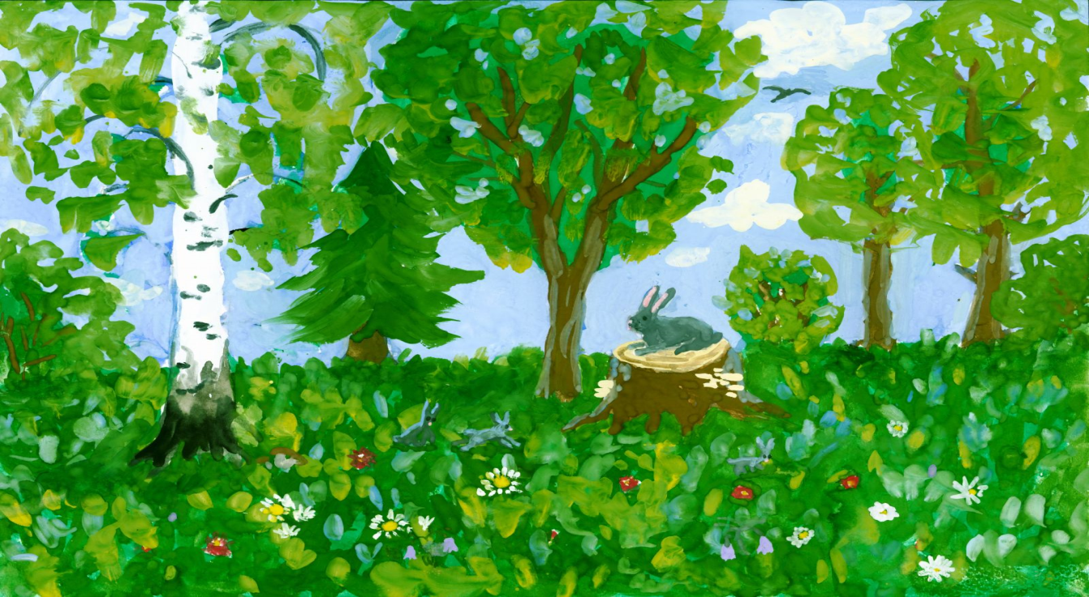
младшая группа.

Музыкальный руководитель: Харина Е.А.
Воспитатель: Марченко М.А.

с. Большая Галка

2021 г.

Цель:
-Закрепление знаний детей о весне в ходе развлекательного мероприятия. Активировать желание детей использовать свои творческие возможности.
-Вызвать у детей радостные чувства, желание участвовать в игровой деятельности;
Задачи:
-систематизировать знания детей о приметах весны.
- закрепить умение двигаться под музыку в хороводе, любовь к природе
- совершать танцевальные движения с платочками, с погремушками
- закреплять навык выразительного пения, повышать эмоциональный настрой каждого ребёнка.
Оборудование: Декорации весеннего леса, фонограмма,стульчики по кол-ву детей, конверт с письмом, маски Солнышка, Медведя, Ёжика, жёлтые ленточки-лучики по кол-ву детей, погремушки по кол-ву детей, разноцветные платочки, берёзка, большой зонт.
(Дети входят в зал под веселую музыку.)
Ведущая:
Если солнышко сияет,
Голубая даль ясна,
Все ребята это знают,
Значит к нам пришла
Дети: Весна!
Ведущая:
Если птички распевают,
Травка стала зелена,
Все ребята это знают –
Значит к нам пришла
Дети: Весна!
Ведущая: На деревьях вздулись почки,
Медвежатам не до сна,
Вот и первые листочки –
Значит к нам пришла.
Дети: Весна!
1 ребёнок:
Солнце ласково смеётся,
Светит ярче, горячей!
И с пригорка звонко льётся
Разговорчивый ручей!
2 ребёнок:
Ручейки везде поют
И подснежники цветут
Пробудилось всё от сна
Это к нам пришла весна.
3 ребёнок:
К нам весна пришла опять
Хочется нам танцевать
Радуются все теплу,
Радуются солнышку.
4ребёнок:
Ручейки звенят: «Динь-дон!»
И повсюду слышен звон
Распускаются цветы,
Радуемся я и ты!
5ребёнок:
Солнышко весеннее
Ласково свети
Песенка весенняя
Веселей звучи!
Песня - танец: «Весенняя пляска»( в парах)
(Дети после танца садятся на стульчики)
Ведущая: Ребята, к нам в сад пришло письмо, хотите узнать от кого? (берет письмо, читает)
Дорогие ребята, лесные звери: зайчики, лисички, медвежата, ежата, птички, приглашают вас в гости в лес! Приезжайте к нам скорей, мы вас ждем!
Ребята, поедем в весенний лес?
Дети: Да!
Ведущая: Только лес у нас очень далеко, на чем же мы туда с вами доберемся?
Дети: На поезде!
Ведущая:Ну садитесь тогда скорей в наш весенний поезд, занимайте свои места (стали паровозиком, звучит музыка, идут по кругу паровозиком. Приехали, остановились. )
Ведущий: Вот приехали мы с вами в лес, слышите, как птицы поют? ( Прислушиваются) Сядем мы на полянке и послушаем пенье птиц (слушают фонограмму пенье птиц- воробьи, голуби, кукушка и соловей)
Ведущий: 1-2-3-4-5, начинаем мы играть!
Игра «Полетушки»
(дети отвечают на вопрос и показывают руками)
- Сова полетела, полетела - на колени села.(да)
- Петушок полетел, полетел – на головку сел.(нет)
- Козлёнок полетел, полетел, на жердочку сел.(нет)
- Жаворонок летел и на полюшко сел.(да)
- Корова мычит и по воздуху летит.(нет)
- Ворона полетела и на дерево села.(да)
- Собака летает и на ребяток лает.(нет)
- Пчела жужжит и по воздуху летит.(да)

Ведущая: Ой, ребятки!
Изменился очень лес,
Много стало в нем чудес.
1ребёнок: Ярко светит солнышко! Птички чистят перышки.
Просыпаются жучки, бабочки и паучки.
2ребёнок: Солнышко весеннее, ласково свети.
Песенка весенняя, веселей звучи!
Песня «Весны привет»
1. Посмотри скорей в окно, к нам весна стучится в дом.
Солнце светит высоко, греет руки и лицо.- 2 раза.
2. Побежали ручейки и запели птицы.
Выходи встречать весну, будем веселиться.- 2 раза.
Ведущий: А где же наше солнышко? С ним нам будет еще веселее.
Надо Солнышко позвать - песню звонко запевать.
Песня-танец «Золотые лучики»
- Солнышко лучистое, в гости приходи,
Золотые лучики за собой веди. (идут по кругу)
- Станут твои лучики землю согревать,
Будут все ребята весело плясать.(поднимают руки вперёд, разводят их в стороны, кружатся на месте)
- Рученьки поднимем, песню запоём,
Солнышко лучистое в гости позовём.(медленно поднимают обе руки вперёд и наверх, манят
солнышко к себе ладошками)
(После песни дети садятся на места)
(Звучит музыка, в зал входит Солнышко)
Солнышко: Слышу, слышу вашу песню.
Встречу праздник с вами вместе!
Здравствуйте, ребятки!
Дети : Здравствуй солнышко!
Солнышко: Снова музыка поёт, поплясать вас всех зовёт!
Ведущий: Ребята, посмотрите какая красивая березка. Давайте поздравим березку с наступлением весны.(Ставит берёзку в центр зала, выходят двое детей)
Ребенок: С весной тебя, березка
Ребята поздравляют
И хоровод веселый
Скорее начинают.
Ребенок: Мы платочки в руки взяли,
Под березкой заплясали!
(дети выходят, встают вокруг берёзки, ведущий и Солнышко раздают платочки)
Пляска с платочками.
( дети взяв платочки встают вокруг берёзки)
Ведущая:
Если светит солнышко
Можно погулять
Весело похлопать
Весело шагать
Если тучка хмуриться
И грозит дождем
Спрячемся под зонтик
Дождик переждем
Поиграем в игру солнышко и дождик?
Игра «Солнышко и дождик»
(Под веселую музыку дети гуляют, как только услышат раскат грома и начинающий звук дождя, дети бегут и прячутся под зонтик, который находится в руках ведущего.

« Ярко свети солнышко, мы идём гулять!»- (дети гуляют)
«Тучка, тучка надвигается, дождик начинается!»-(бегут под зонтик)
( После игры садятся на места)
( Звучит музыка.Выходит ежик.)
Ежик: Фу-фу-фу! Это кто меня разбудил, мой сон повредил?
Ведущая: Это наши детки играли в игру. Ежик не сердись, мы и с тобой поиграем. Правда, ребята? Поиграем с ежиком?
Дети: Да!
Ежик: Рассердили вы меня. Ну да ладно, поиграю я с вами немножко. Вставайте скорей в кружок вокруг меня.
Музыкальная игра « Жил в лесу колючий ёжик»
Ежик: Ой, какие молодцы, малыши! Не сержусь я больше на вас!
Ведущая: Ежик, ты очень хорошо играл с нами, нам так понравилось. Вот тебе яблочко – а ты что нашим деткам подаришь?
Ежик: Подарю я вам игрушки,
Это дети, погремушки
Погремушечка гремит
Всех гостей веселит
Только громко не гремите
Медвежонка не будите.
«Танец с погремушками»
(Звучит музыка, из-за ёлки выходит Медведь)
Мишка: Что за шалунишки,
Разбудили мишку?
Вот теперь я вас поймаю
С вами вместе поиграю!
Музыкальная игра « Мишка»
Мишка: Очень я гостей люблю встречать
С ними петь, играть, плясать!
А еще люблю я очень
Наших деток угощать!
Всем спасибо за веселье
Получайте угощенье.(Мишка вручает детям корзинку с яблоками)
Ведущая: Ребята, как хорошо мы с вами провели время в весеннем лесу. Как хорошо вас здесь встречали!
Я поздравляю всех с весной
Ну а теперь пора домой
За друг дружкой становитесь
В паровозик наш садитесь
Повезет он нас домой
В садик милый, дорогой!
( Звучит музыка, встают паровозиком и уходят в группу.)

